Министерство образования Кировской области

Кировское областное государственное профессиональное образовательное

бюджетное учреждение «Слободской колледж педагогики и социальных отношений»

ОТЧЕТ
по производственной практике
ПМ.03. Участие в интеграции программных модулей

Тема: «Разработка программного обеспечения для учета данных о студентах КОГПОБУ СКПиСО»

Студента
Тимкина Юрия Валерьевича

Группа П -41

Специальность 09.02.03 Программирование в компьютерных системах

Директор
Мишарин Валерий Иванович

_______________/________________
Подпись расшифровка

М.П.

2017 год

СОДЕРЖАНИЕ
 | Стр.
1. Анализ предметной области…………………………………………... | 3
2. Техническое задание…………………………………………………... | 5
3. Тестовые наборы………………………………………………………. | 11
4. Руководство администратора…………………………...…………….. | 13
5. Руководство оператора………………………………………………... | 15
6. Формуляр для фиксирования ошибок работы программы………….. | 19
7. Мероприятия по локализации и устранению ошибок……………….. | 20
8. Текст программы……………………………………………………….. | 21
9. Методика расчета эффективности внедрения ПО…………………… | 27
10. Расчет эффективности внедрения ПО……………………………….. | 28
11. Форма (анкета) для оценки качества программного обеспечения… | 29
12.Заключение…………………………………………………………….. | 30
13. Список использованной литературы…………………….…………... | 31

- АНАЛИЗ ПРЕДМЕТНОЙ ОБЛАСТИ

Характеристика объекта практики
Кировское областное государственное профессиональное образовательное бюджетное учреждение «Слободской колледж педагогики и социальных отношений»
613150 Кировская область, г. Слободской, ул. Ленина, д. 69
Тел./факс +7 (83362) 4-12-76 - общий, 4-71-54 - приёмная комиссия
Адрес электронной почты: slobkoll@mail.ru
Директор: Мишарин Валерий Иванович
Колледж осуществляет свою деятельность в соответствии с предметом и целями деятельности, определенными законодательством Российской Федерации, Кировской области для профессиональной образовательной организации и настоящим Уставом, путем выполнения работ, оказания услуг в сфере образования. Основная цель деятельности Колледжа – образовательная деятельность по образовательным программам среднего профессионального образования
Описание рабочего места
Выполнение учебной практики происходило в читальном зале СКПиСО. Предоставлено рабочее место, включающее в себя: персональный компьютер, Wi-Fi.
В процессе выполнения практики использовался ноутбук.
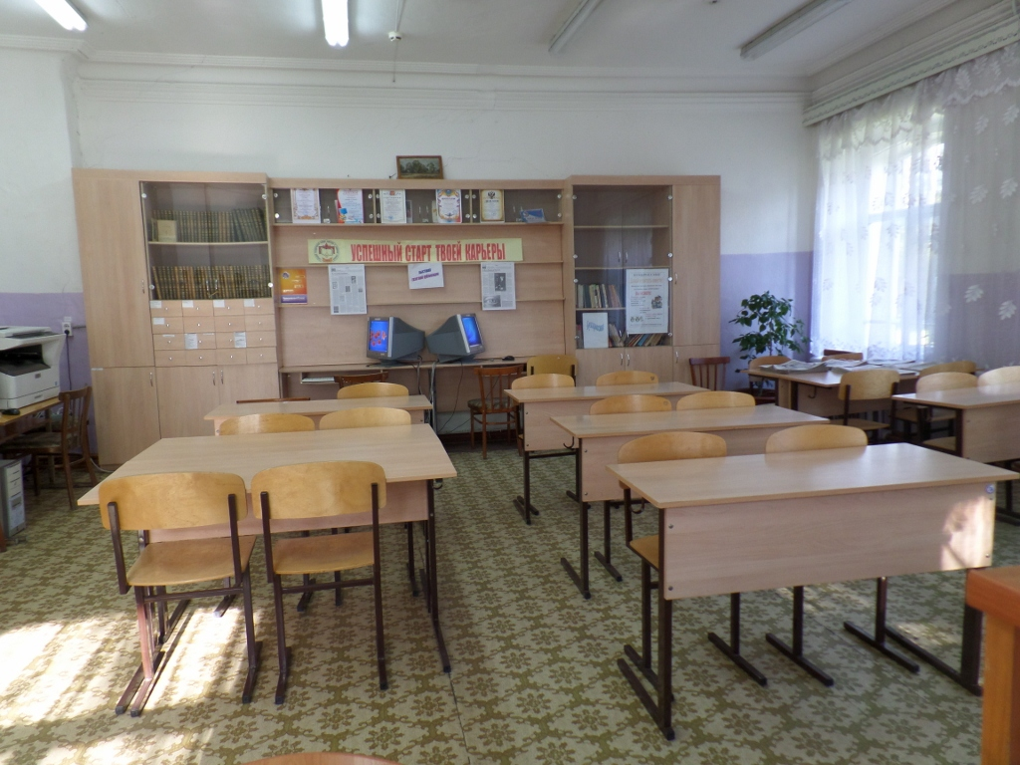

Характеристика компьютерной сети

В организации имеется одноранговая локальная сеть, которая состоит из множества компьютеров, связанных между собой по компьютерной сети.

Топология сети «Звезда». Организован выход в глобальную сеть Интернет по технологии GPON (через оптоволоконный кабель). Имеется Wi-Fi.
Характеристика программного обеспечения для работы с сетью
1. Opera. Веб-браузер и пакет прикладных программ для работы в Интернете.
Таким образом, программа работающая по сети нужна для того, чтобы было удобно просматривать отчеты, не бегать из кабинета в кабинет. С базой данных могут работать несколько пользователей одновременно. База данных должна лежать в общей папке на одном из компьютеров, к которой будут подключаться с остальных компьютеров для работы.
2. ТЕХНИЧЕСКОЕ ЗАДАНИЕ

ВВЕДЕНИЕ
Наименование программы – "Учет данных о студентах". Программа предназначена к применению КОГПОБУ СКПиСО.

- ОСНОВАНИЯ ДЛЯ РАЗРАБОТКИ
Основанием для проведения разработки является задание на производственную практику
Наименование и условное обозначение темы разработки
Тема разработки "Разработка программного обеспечения для учета данных о студентах КОГПОБУ СКПиСО.

- Назначение разработки
Функциональное назначение
Функциональным назначением программы является формирование отчетов на основе внесенных данных о студентах.
Эксплуатационное назначение
Конечными пользователями программы должны являться сотрудники КОГПОБУ СКПиСО.

- Требования к программе или программному изделию
Требования к функциональным характеристикам
Требования к составу выполняемых функций
Программа должна обеспечивать возможность выполнения перечисленных ниже функций:
- Хранение данных о студентах.
- Добавление данных о студентах в сетевую базу.
- Редактирование данных о студентах в сетевой базе.
- Составление отчетов: Отчет о студентах.
Требования к организации входных данных
Входные данные вводятся с клавиатуры в соответствующие поля форм.
- ФИО студента.
- Группа (выбирается из списка).
- Дата рождения (dd/mm/gggg).
- Дата зачисления (dd/mm/gggg).
- Пол (выбирается из списка).
- Местность (выбирается из списка).
- Адрес.
- Сиротство (выбирается из списка).
- Классный руководитель (выбирается из списка).
Входные данные хранятся в файле формата *mdb.
Требования к организации выходных данных
Введенные данные можно просмотреть в таблице на форме, в отчетах (отчет о студентах). Так же можно распечатать соответствующий отчет.
Требования к временным характеристикам
Требования к временным характеристикам не предъявляются.
Требования к надёжности
Требования к обеспечению надежного (устойчивого) функционирования программы
- Организация бесперебойного питания технических средств.
- Использование лицензионного программного обеспечения.
- Защита информации. Испытания программных средств на наличие компьютерных вирусов.
Время восстановления после отказа
Время восстановления после отказа, вызванного сбоем электропитания технических средств (иными внешними факторами), не фатальным сбоем (не крахом) операционной системы, не должно превышать 5 минут при условии соблюдения условий эксплуатации технических и программных средств.
Время восстановления после отказа, вызванного неисправностью технических средств, фатальным сбоем (крахом) операционной системы, не должно превышать времени, требуемого на устранение неисправностей технических средств и переустановки программных средств.
Отказы из-за некорректных действий оператора
Отказы программы возможны вследствие некорректных действий оператора (пользователя) при взаимодействии с операционной системой. Во избежание возникновения отказов программы по указанной выше причине следует обеспечить работу пользователя без предоставления ему административных привилегий.
Условия к эксплуатации
Климатические условия эксплуатации
Климатические условия эксплуатации, при которых должны обеспечиваться заданные характеристики, должны удовлетворять требованиям, предъявляемым к техническим средствам в части условий их эксплуатации.
Требования к составу и параметрам технических средств
В состав технических средств должен входить IBM-совместимый персональный компьютер (ПЭВМ), включающий себя:
- процессор с тактовой частотой, ГГц – 1, не менее;
- оперативную память объемом, Мб - 512, не менее;
- жесткий диск со свободным местом 500 Мб, не менее;
- монитор, с разрешением экрана 1024*768, не менее;
- компьютерная мышь;
- клавиатура;
- принтер.
Требования к информационной и программной совместимости
Требования к информационным структурам
Вся информация хранится в базе данных в отдельных таблицах связанных между собой.
Требования к исходным кодам и языкам программирования
Исходные коды программы должны быть реализованы на языке Delphi. В качестве интегрированной среды разработки программы должна быть использована среда программирования Borland Delphi 7.0.
Требования к программным средствам, используемым программой
Системные программные средства, используемые программой, должны быть представлены лицензионной локализованной версией операционной системы Windows 7/XP, Microsoft Access.
Требования к маркировке и упаковке
Программный продукт поставляется в виде изделия на CD диске.
Требования к транспортированию и хранению
Условия транспортирования и хранения
Требования к транспортировке и хранению должны соответствовать условиям эксплуатации носителей, на которых находится программный продукт.
Специальные требования
Программа должна обеспечивать взаимодействие с пользователем посредством графического пользовательского интерфейса.
- Требования к программной документации
Предварительный состав программной документации
- Тестовые наборы.
- Руководства оператора.
- Заполненный формуляр для фиксирования ошибок работы программы.
- Перечень мероприятий по локализации и устранению ошибок.
- Текст программы.
- Методика расчета эффективности внедрения ПО.
- Расчет эффективности внедрения ПО.
- Анкета для оценки качества программного продукта.

- Технико-экономические показатели
Экономическая эффективность не рассчитывается, годовая потребность не определяется, зарубежные и отечественные аналоги не выявлены.

- Стадии и этапы разработки
Стадии разработки
Разработка должна быть проведена в три стадии :
- техническое задание;
- технический (и рабочий) проекты;
- защита проекта, сдача программы заказчику в эксплуатацию.
Этапы разработки
На стадии "Техническое задание" пишется и утверждается настоящее техническое задание.
На стадии "Технический (и рабочий) проект" должны быть выполнены перечисленные ниже этапы работ:
- разработка программы;
- разработка программной документации;
- испытания программы.

Содержание работ по этапам
На этапе разработки технического задания должны быть выполнены перечисленные ниже работы:
- постановка задачи;
- определение и уточнение требований к техническим средствам;
- определение требований к программе;
- определение стадий, этапов и сроков разработки программы и документации на нее;
- выбор языков программирования;
- согласование и утверждение технического задания.
На этапе разработки программной документации должна быть выполнена разработка программных документов в соответствии с требованиями ГОСТ 19.101-77.
На этапе испытаний программы должны быть выполнены перечисленные ниже виды работ:
- разработка, согласование и утверждение программы и методики испытаний;
- проведение приемо-сдаточных испытаний;
- корректировка программы и программной документации по результатам испытания.
На этапе разработки программы должна быть выполнена работа по программированию (кодированию) и отладке программы.

- Порядок контроля и приемки
Приемка работы основывается на проверке работоспособности программы, выполнение её функций и сдачи ее в эксплуатацию заказчику. Проверка функций производится заказчиком и руководителем практики.

3. ТЕСТОВЫЕ НАБОРЫ

1. Открытие файла иного формата (не файлы типа *mdb)
Ожидаемый результат:
Ошибка
Результат:
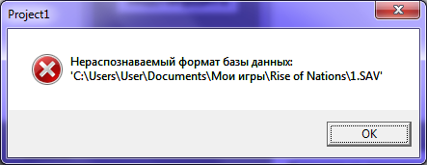
Рис.1. Уведомление

2. Проверка ввода запрещенных символов в текстовые поля (фамилия, имя, отчество, учебное заведение, специальность, квалификация, уровень мероприятия, мероприятие, место прохождения курсов,
Ожидаемый результат:
Запрещенные символы не вводятся в текстовом поле
Результат:
В текстовые поля вводятся только разрешенные символы русской кириллицы.
3. Ввод букв в поля с датами
Ожидаемый результат:
В поле с датой не вводятся буквы
Результат:
В поле где дата, стоит маска. Буквы не вводятся
4. Некорректный ввод даты
Ожидаемый результат:
Ошибка
Результат:
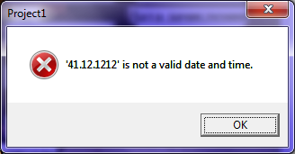

Рис.2.Уведомление о неправильном вводе даты

При разработке тестовых вариантов, программа работает корректно и не приводит к аварийному закрытию программы. Если возникнет такой вариант, когда программа завершится аварийно, необходимо в Диспетчере задач, в процессах, завершить процесс работы программы.
4. РУКОВОДСТВО АДМИНИСТРАТОРА
1. Назначение программы
Назначение программы
Функциональным назначением программы является хранение и обработка информации о студентах.
Эксплуатационное назначение
Конечными пользователями программы должны являться сотрудники КОГПОБУ СКПиСО.
Состав функций
- Хранение данных о студентах.
- Добавление данных о студентах в сетевую базу.
- Редактирование данных о студентах в сетевой базе.
- Составление отчетов: отчет о студентах.
2. Условия выполнения программы
Условия выполнения программы
Климатические условия эксплуатации, при которых должны обеспечиваться заданные характеристики, должны удовлетворять требованиям, предъявляемым к техническим средства в части условий их эксплуатации.
Минимальный состав технических средств
В состав технических средств должен входить IBM-совместимый персональный компьютер (ПЭВМ), включающий в себя:
- процессор с тактовой частотой, ГГц – 1, не менее;
- оперативную память объемом, Мб - 512, не менее;
- жесткий диск со свободным местом 500 Мб, не менее;
- монитор, с разрешением экрана 1024*768, не менее;
- компьютерная мышь;
- клавиатура;
- принтер.

Минимальный состав программных средств
Системные программные средства, используемые программой, должны быть представлены лицензионной локализованной версией операционной системы Windows 7 и выше, а так же Microsoft Access 2003, Microsoft Word 2003.
Требования к персоналу (пользователю)
Минимальное количество персонала требуемого для работы программы, должно составлять не менее 1 штатной единицы – пользователь программы – оператор.
Пользователь программы должен обладать практическими навыками работы с графическим пользовательским интерфейсом операционной системы семейства Windows.
- Выполнение программы
Для установки программы необходимо скачать с диска папку, в которой должно содержаться: приложение Project1.exe и база данных bd1.mdb.
Для работы с базой данных по сети ее необходимо поместить в общую папку на один из компьютеров. В приложении на главной форме подключить базу данных для работы. Нажать на кнопку "Подключить БД", в диалоговом окне выбрать файл базы данных, располагающийся в общей папке.
Приложение Project1.exe разместить на клиентских компьютерах.

5. РУКОВОДСТВО ОПЕРАТОРА
1. Назначение программы
Состав функций
- Хранение данных о студентах.
- Добавление данных о студентах в сетевую базу.
- Редактирование данных о студентах в сетевой базе.
- Составление отчетов: отчет о студентах.
- Выполнение программы
Загрузка и запуск программы
В случае успешного запуска программы на рабочем столе будет отображено Главное окно программы "Студенты" (Рис.3). Для того, чтобы подключиться к базе данных нужно нажать на кнопку «Подключить БД», после чего на экран выводится окно выбора БД (Рис.4).
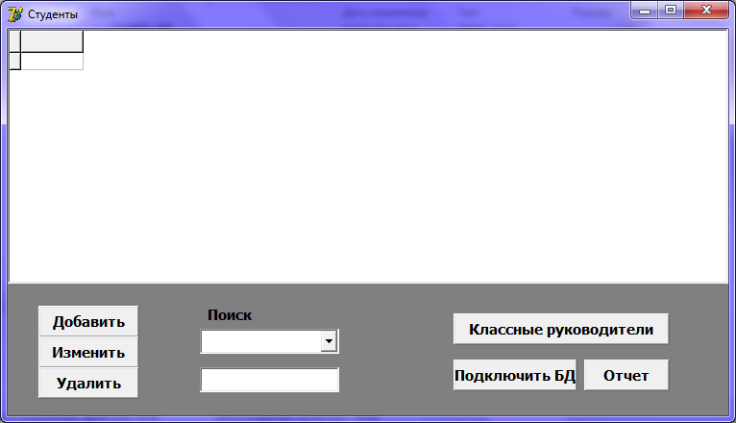
Рис.2. Главное окно
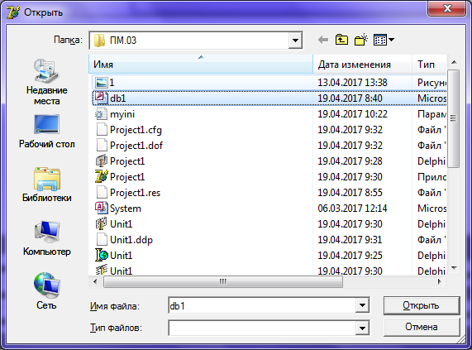
Рис.4. Выбор базы данных
После того, как база данных выбрана, на экран выводится окно ввода пароля (Рис.5).
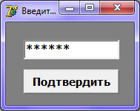
Рис.5. Ввод пароля
После успешного ввода пароля на экран выводится главное окно программы с подключенной БД (Рис. 6).
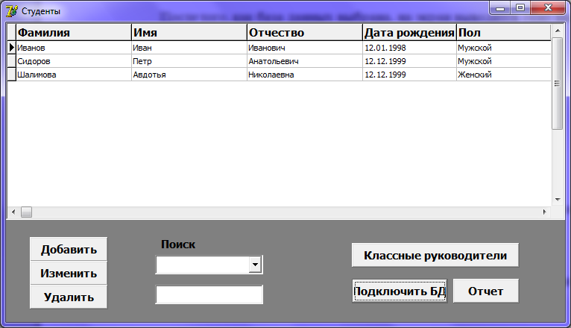
Рис.6. Студенты
Добавление данных о студенте
В окне «Студенты» (Рис.6) необходимо выбрать кнопку «Добавить». Появится окно «Добавление студента» для добавления записи (Рис.7).
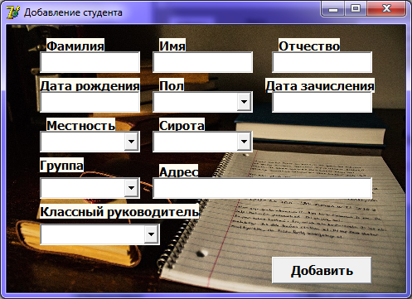
Рис.7.Добавление новой записи
Редактирование данных о студенте
Для того чтобы редактировать данные о студенте, нужно выделить нужную нам запись и нажать кнопку «Изменить» Появится окно для изменения данных (Рис.8). При нажатии на кнопку «Сохранить» данные изменятся.
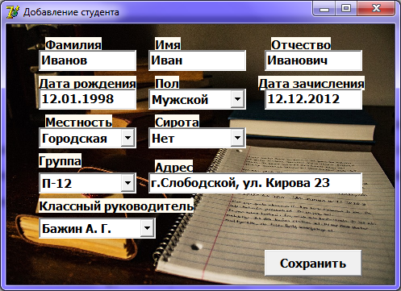
Рис.8.Изменение данных о студенте
Выполнение функции удаление данных
Для удаления данных необходимо выбрать запись, которую вы хотите удалить, и нажать на кнопку «Удалить».
Просмотр классных руководителей
Для того чтобы просмотреть всех классных руководителей, нужно нажать на кнопку «Классные руководители» (Рис.9), и появится окно "Классные руководители (Рис.10).
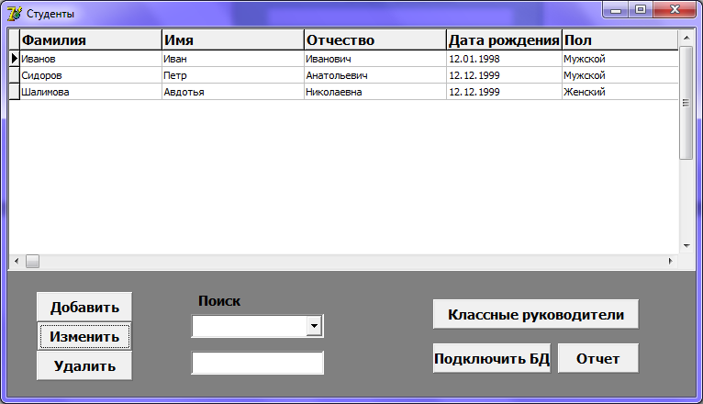
Рис.9.Образование
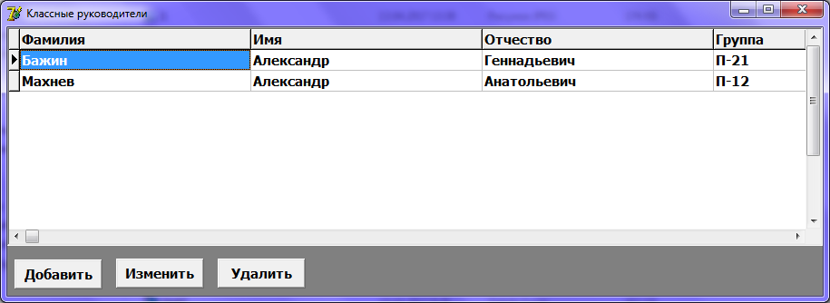
Рис.10.Окно Классные руководители
Также существует возможность добавления, удаления и изменения записей.
Выполнение функции вывод отчета о студентах
При нажатии на кнопку «Отчет» на главной форме программы выводится отчет о студентах (Рис.11).
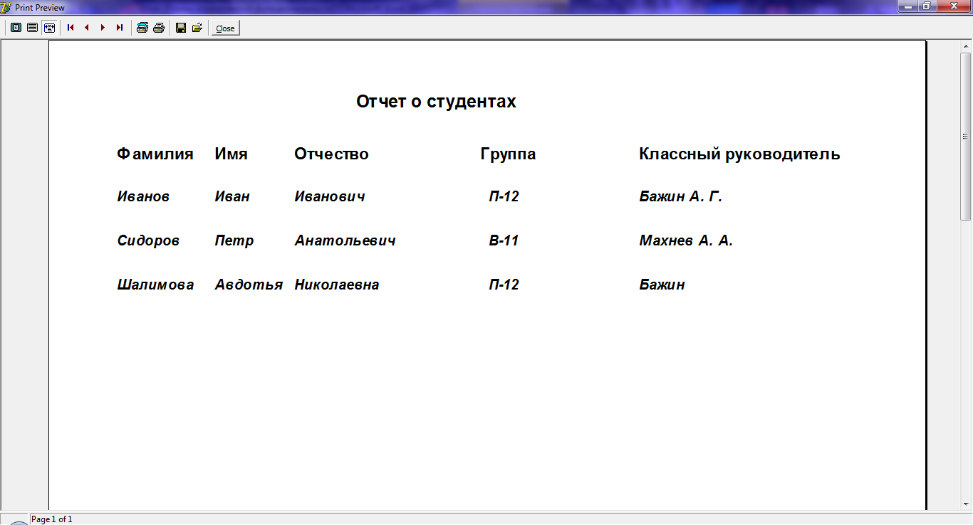
Рис.11.Отчет о студентах

6. ФОРМУЛЯР ДЛЯ ФИКСИРОВАНИЯ ОШИБОК РАБОТЫ ПРОГРАММЫ

Действия | Ошибка
Открытие файла иного формата (не файл базы данных)
Некорректный ввод даты

7. МЕРОПРИЯТИЯ ПО ЛОКАЛИЗАЦИИ И УСТРАНЕНИЮ ОШИБОК

В процессе опытной эксплуатации проверялись такие критерии как, удобство интерфейса, быстрота работы программы, полнота информации.
При эксплуатации программы экспертом, были выявлены недочеты в интерфейсе программы, маленький шрифт надписей. Замечания были исправлены и выполнены пожелания заказчика.
При работе в программе, пользователю для удобства заполнения данных были добавлены поля с выбором.
8. ТЕКСТ ПРОГРАММЫ

unit Unit1;

interface

uses
Windows, Messages, SysUtils, Variants, Classes, Graphics, Controls, Forms,
Dialogs, jpeg, ExtCtrls, StdCtrls, Grids, DBGrids, DB, ADODB, IniFiles;

type
TForm1 = class(TForm)
ADOConnection1: TADOConnection;
DataSource1: TDataSource;
ADOQuery1: TADOQuery;
DBGrid1: TDBGrid;
Button1: TButton;
Button2: TButton;
Button3: TButton;
ComboBox1: TComboBox;
Edit1: TEdit;
Button4: TButton;
Label1: TLabel;
Button5: TButton;
Button6: TButton;
OpenDialog1: TOpenDialog;
procedure Button1Click(Sender: TObject);
procedure Button2Click(Sender: TObject);
procedure Button3Click(Sender: TObject);
procedure Edit1Change(Sender: TObject);
procedure Button4Click(Sender: TObject);
procedure Edit1KeyUp(Sender: TObject; var Key: Word;
Shift: TShiftState);
procedure Button5Click(Sender: TObject);
procedure Button6Click(Sender: TObject);
private
{ Private declarations }
public
procedure st(s,p:string);
{ Public declarations }
end;

var
Form1: TForm1;

implementation

uses Unit2, Unit3, Unit5, Unit6;

{$R *.dfm}
procedure tform1.st(s,p:string);
begin
ADOConnection1.Connected:=False;
ADOConnection1.ConnectionString:= 'Provider=Microsoft.Jet.OLEDB.4.0;'+
'Data Source='+s+';Persist Security Info=False;'+
'Jet OLEDB:Database Password='+p;
ADOConnection1.Connected:=True;
ADOQuery1.Active:=True;
Form2.ADOTable1.Active:=True;
form3.ADOTable1.Active:=True;
Form2.ADOTable2.Active:=True;
end;
procedure TForm1.Button1Click(Sender: TObject);
begin
form2.show;
with (Form1.DataSource1.DataSet) do
begin
Append;
end;
form1.Visible:=False;
end;
procedure TForm1.Button2Click(Sender: TObject);
begin
Form2.Show;
form1.Visible:=False;
form2.Button1.Caption:='Сохранить';
end;

procedure TForm1.Button3Click(Sender: TObject);
begin
DBGrid1.DataSource.DataSet.Delete;
end;

procedure TForm1.Edit1Change(Sender: TObject);
var help1,help2:string;
begin
if ComboBox1.ItemIndex=0 then
begin
if Form1.Edit1.Text = '' then Exit;
help1:='%'+Unit1.Form1.Edit1.Text+'%';
help2:=QuotedStr(help1);
with unit1.Form1.ADOQuery1 do
begin
Close;
SQL.Text:='select * from Студенты where Фамилия like '+help2;
Open;
end;
end;
if ComboBox1.ItemIndex=1 then
begin
if Form1.Edit1.Text = '' then Exit;
help1:='%'+Unit1.Form1.Edit1.Text+'%';
help2:=QuotedStr(help1);
with unit1.Form1.ADOQuery1 do
begin
Close;
SQL.Text:='select * from Студенты where Имя like '+help2;
Open;
end;
end;
if ComboBox1.ItemIndex=2 then
begin
if Form1.Edit1.Text = '' then Exit;
help1:='%'+Unit1.Form1.Edit1.Text+'%';
help2:=QuotedStr(help1);
with unit1.Form1.ADOQuery1 do
begin
Close;
SQL.Text:='select * from Студенты where Отчество like '+help2;
Open;
end;
end;
if ComboBox1.ItemIndex=3 then
begin
if Form1.Edit1.Text = '' then Exit;
help1:='%'+Unit1.Form1.Edit1.Text+'%';
help2:=QuotedStr(help1);
with unit1.Form1.ADOQuery1 do
begin
Close;
SQL.Text:='select * from Студенты where [Дата рождения] like '+help2;
Open;
end;
end;

if ComboBox1.ItemIndex=4 then
begin
if Form1.Edit1.Text = '' then Exit;
help1:='%'+Unit1.Form1.Edit1.Text+'%';
help2:=QuotedStr(help1);
with unit1.Form1.ADOQuery1 do
begin
Close;
SQL.Text:='select * from Студенты where Адрес like '+help2;
Open;
end;
end;
if ComboBox1.ItemIndex=5 then
begin
if Form1.Edit1.Text = '' then Exit;
help1:='%'+Unit1.Form1.Edit1.Text+'%';
help2:=QuotedStr(help1);
with unit1.Form1.ADOQuery1 do
begin
Close;
SQL.Text:='select * from Студенты where Местность like '+help2;
Open;
end;
end;
if ComboBox1.ItemIndex=6 then
begin
if Form1.Edit1.Text = '' then Exit;
help1:='%'+Unit1.Form1.Edit1.Text+'%';
help2:=QuotedStr(help1);
with unit1.Form1.ADOQuery1 do
begin
Close;
SQL.Text:='select * from Студенты where Сирота like '+help2;
Open;
end;
end;
if ComboBox1.ItemIndex=7 then
begin
if Form1.Edit1.Text = '' then Exit;
help1:='%'+Unit1.Form1.Edit1.Text+'%';
help2:=QuotedStr(help1);
with unit1.Form1.ADOQuery1 do
begin
Close;
SQL.Text:='select * from Студенты where [Дата поступления] like '+help2;
Open;
end;
end;
if ComboBox1.ItemIndex=8 then
begin
if Form1.Edit1.Text = '' then Exit;
help1:='%'+Unit1.Form1.Edit1.Text+'%';
help2:=QuotedStr(help1);
with unit1.Form1.ADOQuery1 do
begin
Close;
SQL.Text:='select * from Студенты where Группа like '+help2;
Open;
end;
end;
if ComboBox1.ItemIndex=9 then
begin
if Form1.Edit1.Text = '' then Exit;
help1:='%'+Unit1.Form1.Edit1.Text+'%';
help2:=QuotedStr(help1);
with unit1.Form1.ADOQuery1 do
begin
Close;
SQL.Text:='select * from Студенты where [Классный руководитель] like '+help2;
Open;
end;
end;
end;

procedure TForm1.Button4Click(Sender: TObject);
begin
form3.show;
Form1.Visible:=False;
end;

procedure TForm1.Edit1KeyUp(Sender: TObject; var Key: Word;
Shift: TShiftState);
begin
if Length(edit1.Text)=0 then
with unit1.Form1.Adoquery1 do
begin
Close;
SQL.Text:='SELECT * FROM Студенты ORDER BY Фамилия';
Open;
end;
end;

procedure TForm1.Button5Click(Sender: TObject);
begin
form5.QuickRep1.Preview;
end;

procedure TForm1.Button6Click(Sender: TObject);
var IniFile: TIniFile;
begin
if OpenDialog1.Execute then
begin
IniFile:= TIniFile.Create(ExtractFilePath(ParamStr(0)) + 'myini.ini');
IniFile.WriteString('basa','Name',Form1.OpenDialog1.FileName);
form6.show;
end;
end;
end.
unit Unit2;

interface

uses
Windows, Messages, SysUtils, Variants, Classes, Graphics, Controls, Forms,
Dialogs, StdCtrls, Mask, DBCtrls, jpeg, ExtCtrls, DB, ADODB;

type
TForm2 = class(TForm)
Image1: TImage;
DBEdit1: TDBEdit;
DBEdit2: TDBEdit;
DBEdit3: TDBEdit;
DBEdit4: TDBEdit;
DBEdit5: TDBEdit;
DBEdit6: TDBEdit;
Label1: TLabel;
Label2: TLabel;
Label3: TLabel;
Label4: TLabel;
Label5: TLabel;
DBComboBox1: TDBComboBox;
Label6: TLabel;
Label7: TLabel;
Label8: TLabel;
DBComboBox2: TDBComboBox;
DBComboBox3: TDBComboBox;
Label9: TLabel;
Label10: TLabel;
Label11: TLabel;
Button1: TButton;
DBLookupComboBox1: TDBLookupComboBox;
ADOTable1: TADOTable;
DataSource1: TDataSource;
DBLookupComboBox2: TDBLookupComboBox;
ADOTable2: TADOTable;
DataSource2: TDataSource;
procedure Button1Click(Sender: TObject);
procedure FormClose(Sender: TObject; var Action: TCloseAction);
procedure DBEdit1KeyPress(Sender: TObject; var Key: Char);
procedure DBEdit4KeyPress(Sender: TObject; var Key: Char);
procedure DBEdit4Click(Sender: TObject);
private
{ Private declarations }
public
{ Public declarations }
end;

var
Form2: TForm2;

implementation

uses Unit1, Unit3;

{$R *.dfm}

procedure TForm2.Button1Click(Sender: TObject);
begin
form1.Show;
form2.Visible:=False;
form2.Button1.Caption:='Добавить';
with (Form1.DataSource1.DataSet) do
begin
append;
end;
form1.ADOquery1.active:=False;
form1.ADOquery1.active:=True;
end;

procedure TForm2.FormClose(Sender: TObject; var Action: TCloseAction);
begin
form1.Show;
end;

procedure TForm2.DBEdit1KeyPress(Sender: TObject; var Key: Char);
begin
if Key in ['0'..'9'] then key :=#0;
if Key in ['A'..'Z'] then key :=#0;
if Key in ['a'..'z'] then key :=#0;
if Key in ['!','`','~','@','#','$','%','^','&','*','(',')',' ','_',
'=','+','\','|','{','[',']','}','<',',','>','.','/','?','"',':',';','№'] then Key:=#0;
end;

procedure TForm2.DBEdit4KeyPress(Sender: TObject; var Key: Char);
begin
if Key in ['А'..'Я'] then key :=#0;
if Key in ['а'..'я'] then key :=#0;
if Key in ['A'..'Z'] then key :=#0;
if Key in ['a'..'z'] then key :=#0;
if Key in ['!','`','~','@','#','$','%','^','&','*','(',')','-','_',
'=','+','\','|','{','[',']','}','<',',','>','/','?','"',':',';','№'] then Key:=#0;
end;

procedure TForm2.DBEdit4Click(Sender: TObject);
begin
DBEdit4.Field.EditMask:='!99.99.0000;1;_' ;
end;

end.
unit Unit3;

interface

uses
Windows, Messages, SysUtils, Variants, Classes, Graphics, Controls, Forms,
Dialogs, Grids, DBGrids, DB, ADODB, StdCtrls;

type
TForm3 = class(TForm)
ADOTable1: TADOTable;
DataSource1: TDataSource;
DBGrid1: TDBGrid;
Button1: TButton;
Button2: TButton;
Button3: TButton;
procedure Button1Click(Sender: TObject);
procedure FormClose(Sender: TObject; var Action: TCloseAction);
procedure Button2Click(Sender: TObject);
procedure Button3Click(Sender: TObject);
private
{ Private declarations }
public
{ Public declarations }
end;

var
Form3: TForm3;

implementation

uses Unit1, Unit4;

{$R *.dfm}

procedure TForm3.Button1Click(Sender: TObject);
begin
form4.show;
with (Form3.DataSource1.DataSet) do
begin
Append;
end;
form3.Visible:=False;
end;

procedure TForm3.FormClose(Sender: TObject; var Action: TCloseAction);
begin
form1.Show;
end;

procedure TForm3.Button2Click(Sender: TObject);
begin
Form4.Show;
Form3.Visible:=False;
form4.Button2.Visible:=True;
form4.Button1.Visible:=False;
end;

procedure TForm3.Button3Click(Sender: TObject);
begin
DBGrid1.DataSource.DataSet.Delete;
end;
end.

unit Unit4;

interface

uses
Windows, Messages, SysUtils, Variants, Classes, Graphics, Controls, Forms,
Dialogs, StdCtrls, DBCtrls, Mask;

type
TForm4 = class(TForm)
Button1: TButton;
DBEdit1: TDBEdit;
DBEdit2: TDBEdit;
DBEdit3: TDBEdit;
DBLookupComboBox1: TDBLookupComboBox;
Label1: TLabel;
Label2: TLabel;
Label3: TLabel;
Label4: TLabel;
Button2: TButton;
procedure Button1Click(Sender: TObject);
procedure FormClose(Sender: TObject; var Action: TCloseAction);
procedure DBEdit1KeyPress(Sender: TObject; var Key: Char);
procedure Button2Click(Sender: TObject);
private
{ Private declarations }
public
{ Public declarations }
end;

var
Form4: TForm4;

implementation

uses Unit3, Unit2, Unit1;

{$R *.dfm}

procedure TForm4.Button1Click(Sender: TObject);
begin
form3.Show;
form4.Visible:=False;
form4.Button1.Caption:='Добавить';
with (Form3.DataSource1.DataSet) do
begin
append;
end;
form3.ADOTable1.active:=False;
form3.ADOTable1.active:=True;
end;

procedure TForm4.FormClose(Sender: TObject; var Action: TCloseAction);
begin
form1.Show;
end;

procedure TForm4.DBEdit1KeyPress(Sender: TObject; var Key: Char);
begin
if Key in ['0'..'9'] then key :=#0;
if Key in ['A'..'Z'] then key :=#0;
if Key in ['a'..'z'] then key :=#0;
if Key in ['!','`','~','@','#','$','%','^','&','*','(',')',' ','_',
'=','+','\','|','{','[',']','}','<',',','>','.','/','?','"',':',';','№'] then Key:=#0;
end;

procedure TForm4.Button2Click(Sender: TObject);
begin
Button2.Visible:=False;
form4.Visible:=False;
form3.Show;
Button1.Visible:=True;
end;

end.

unit Unit5;

interface

uses
Windows, Messages, SysUtils, Variants, Classes, Graphics, Controls, Forms,
Dialogs, QRCtrls, QuickRpt, ExtCtrls;

type
TForm5 = class(TForm)
QuickRep1: TQuickRep;
DetailBand1: TQRBand;
TitleBand1: TQRBand;
QRLabel1: TQRLabel;
QRLabel2: TQRLabel;
QRLabel3: TQRLabel;
QRDBText1: TQRDBText;
QRDBText2: TQRDBText;
QRDBText3: TQRDBText;
PageHeaderBand1: TQRBand;
QRDBText4: TQRDBText;
QRDBText5: TQRDBText;
QRLabel4: TQRLabel;
QRLabel5: TQRLabel;
QRLabel6: TQRLabel;
private
{ Private declarations }
public
{ Public declarations }
end;

var
Form5: TForm5;

implementation

uses Unit1;

{$R *.dfm}

end.
unit Unit6;

interface

uses
Windows, Messages, SysUtils, Variants, Classes, Graphics, Controls, Forms,
Dialogs, StdCtrls, IniFiles, Mask;

type
TForm6 = class(TForm)
Button1: TButton;
Edit1: TMaskEdit;
procedure Button1Click(Sender: TObject);
private
{ Private declarations }
public
{ Public declarations }
end;

var
Form6: TForm6;

implementation

uses Unit1;

{$R *.dfm}

procedure TForm6.Button1Click(Sender: TObject);
var IniFile: TIniFile;
begin
IniFile:= TIniFile.Create(ExtractFilePath(ParamStr(0)) + 'myini.ini');
form1.st(IniFile.ReadString('basa','Name',''), edit1.text);
Visible:=False;
end;

end.

9. МЕТОДИКА РАСЧЕТА ЭФФЕКТИВНОСТИ ВНЕДРЕНИЯ ПО

Затратные методы оценки.
Позаказный метод калькулирования затрат.
При позаказной калькуляции объектом калькулирования является отдельный заказ, отдельная работа, которая выполняется в соответствии с особыми требованиями заказчика, и срок исполнения каждого заказа относительно небольшой. Работа обычно проводится на заводе или в мастерской, где заказ проходит через ряд операций в качестве непрерывно определяемой единицы.
Этот метод применяется там, где каждая единица затрат отличается от любой другой единицы затрат, и хотя определенные заказы время от времени повторяются, желательно всякий раз, когда эти затраты возникают, определять их заново.
Материалы, используемые для выполнения каждого заказа, должны учитываться по соответствующим требованиям на отпуск материалов, выписываемым либо мастером, отвечающим за выполнение заказа, либо отделом производственного контроля.
10. РАСЧЕТ ЭФФЕКТИВНОСТИ ВНЕДРЕНИЯ ПО

Для созданного программного обеспечения эффективность внедрения ПО не рассчитывается, т.к программный продукт разрабатывается в рамках производственной практики, что не предусматривает каких-либо финансовых затрат.
11. ФОРМА (АНКЕТА) ДЛЯ ОЦЕНКИ КАЧЕСТВА ПРОГРАММНОГО ПРОДУКТА

Фактор | Оценка
Корректность  (правильность) | Программа отвечает критерию, выполняет правильно все функции, заявленные в тех.задании
Устойчивость | При неверном действии пользователя программа выдаёт сообщение.
Расширяемость | Программа не отвечает этому критерию, так как имеет возможность выполнения только функций, заявленных в тех.задании
Многократность использования | Может использоваться и в других системах, а не только в той, для которой было создано.
Эффективность | Программа является эффективной, так как не занимает много места, выполняется обработка данных
Переносимость | Можно легко перенести на другие аппаратные и программные средства, не требует дополнительных приложений
Поддержка целостности | Программа имеет недочеты, которые при некорректной работе пользователя могут привести к ошибке
Легкость использования | Легка в понимании и использовании

12. ЗАКЛЮЧЕНИЕ

Производственная практика проходила в КОГПОБУ СКПиСО.
Перед созданием программного обеспечения, был проведен анализ внутренних процессов в организации. Для написания информационной системы было написано техническое задание. В результате прохождения практики была выполнена поставленная задача производственной практики. В результате разработки программного продукта приобрела практические навыки разработки многопользовательских приложений. По заказу организации было создано приложение для учета данных о студентах.
Для разработки правильного программного продукта консультировалась с руководителем практики, который помог изучить предметную область.
Поставленные передо мной цели и задачи были выполнены.
13. СПИСОК ИСПОЛЬЗОВАННОЙ ЛИТЕРАТУРЫ
- ГОСТ 19.101-77 Единая система программной документации. Виды программ и программных документов.- Введ. с 01.01.80.- М: Стандартинформ, 2010.- 4 с.
- ГОСТ 19.105-78 Единая система програмнной документации. Общие требования к программным документам.- Введ. с 01.01.80.- М: Стандартинформ, 2010.- 3 с.
- ГОСТ 19.106-78 Единая система программной документации. Требования к программным документам, выполненным печатным способом.- Введ. с 01.01.80.-М: Стандартинформ, 2010.- 11с.
- ГОСТ 19.201-78 Единая система программной документации. Техническое задание. Трбования к содержанию и оформлению.- Введ. с 01.01.80.- М: Стандартинформ, 2010.- 4 с.
- ГОСТ 19.401-78 Единая система программной документации. Текст программы. Требования к содержанию и оформлению.- Введ. с 01.01.80.- М: Стандартинформ, 2010.- 2 с.
- Ahilles Модуль архивации [Электронный ресурс].- Режим доступа: http://www.programmersclub.ru/ahillesarhiv/
- Andrey53 Работа с ADO в Delphi. Часть 1 [Электронный ресурс].- Режим доступа: http://devdelphi.ru/?p=16
- Baidu Delphi programming backup and restore Access [Электронный ресурс].- Режим доступа: http://www.databasesql.info/article/7225357908/
- Delphi справочник Основы Delphi [Электронный ресурс].- Режим доступа: http://www.delphibasics.ru/TSaveDialog.php
- Nikolay Delphi Word [Электронный ресурс].- Режим доступа: http://delphiworld.narod.ru/base/create_word_doc.html
- siryksv Создаем архиватор… [Электронный ресурс].- Режим доступа: http://worldofplayers.ru/threads/31108/
- Vlad Microsoft Office в Delphi [Электронный ресурс].- Режим доступа: http://www.webdelphi.ru/2010/02/microsoft-word-v-delphi/
- Дарахвелидзе, П.Г. Программирование в Delphi 7 / П.Г Дарахвелидзе.- СПб.: «БХВ-Петербург»,2003.- 784 с.
- Корняков, В.Н. Программирование документов и приложений MS OFFICE в DELPHI / В.Н. Корняков.- СПб.:«БХВ-Петербург»,2005.- 1 эл. опт. диск (CD-ROM).

